

МИНИСТЕРСТВО НАУКИ И ВЫСШЕГО ОБРАЗОВАНИЯ РОССИЙСКОЙ ФЕДЕРАЦИИ

Федеральное государственное автономное образовательное учреждение   
высшего образования

**«Дальневосточный федеральный университет»**

(ДВФУ)

**ИНСТИТУТ МАТЕМАТИКИ И КОМПЬЮТЕРНЫХ ТЕХНОЛОГИЙ**

**Департамент программной инженерии и искусственного интеллекта**

ВОРОБЬЕВА КРИСТИНА ВИТАЛЬЕВНА

**ОТЧЁТ ПО ЛАБОРАТОРНОЙ РАБОТЕ №1**

по дисциплине «Защита информации»

по образовательной программе подготовки бакалавров по направлению

09.03.04 - Программная инженерия

|  |  |  |  |  |  |  |  |  |  |
| --- | --- | --- | --- | --- | --- | --- | --- | --- | --- |
|  | | | | | | |  |  | Студент гр. Б9120-09.03.04прогин |
|  |  | К.В. Воробьева |
|  | | | | | | |  |  | ( И.О. Фамилия ) |
|  | | | | | | | | | |
|  | | | | | | |  |  |  |
|  | | | | | | |  |  |  |
|  | | | |  |  | |  |  |  |
|  | | | |  |  | |  |  |  |
|  |  |  |  | | |  |  |  |  |
|  | | | | | | | | | |

г. Владивосток

2023

**Шаг № 1-6.** Необходимо проверить наличие других учетных записей (не root), добавить 2-ух пользователей – Kristina и Vorobyeva, зайти в них через другие терминалы.

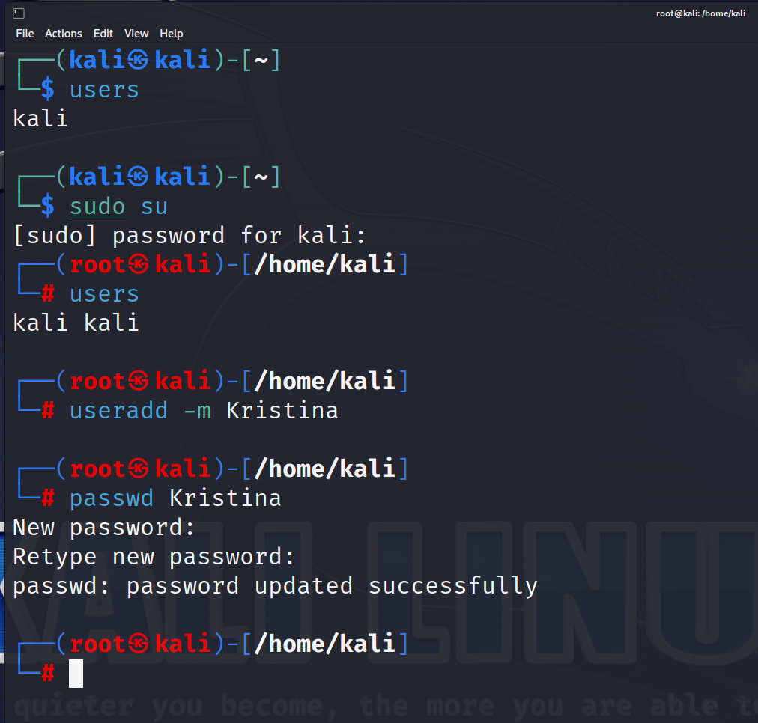

* Команда **users** выдает имена пользователей в системе.
* Команда **sudo su** позволяет пребывать в режиме суперпользователя и вводить там команды от него же.
* Команда **useradd -m** добавляет нового пользователя, где аргумент –m создает домашний каталог пользователя с его именем.
* Команда **passwd** присваивает пароль пользователю.

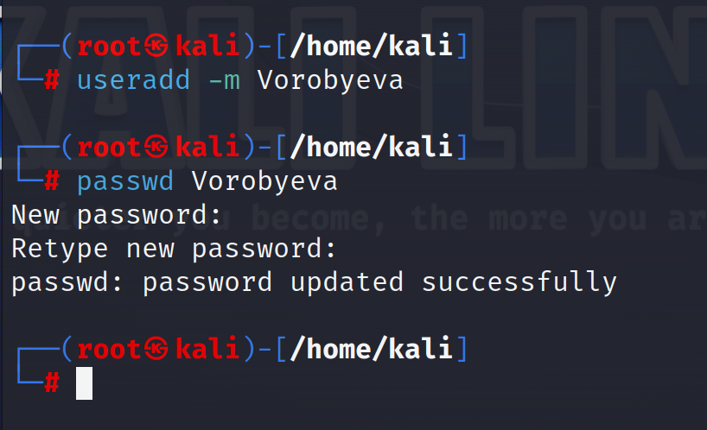

Заходим в новом терминале под пользователем – Vorobyeva.

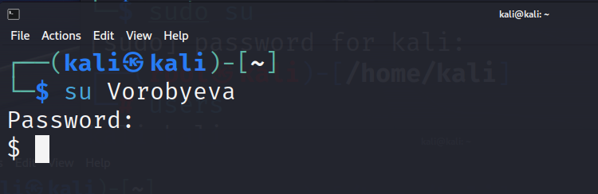

Заходим в новом терминале под пользователем – Kristina.

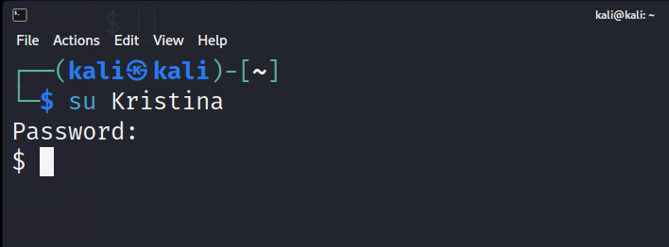

**Шаг № 7.** В данном шаге необходимо зайти в каталог суперпользователя (cd /root).

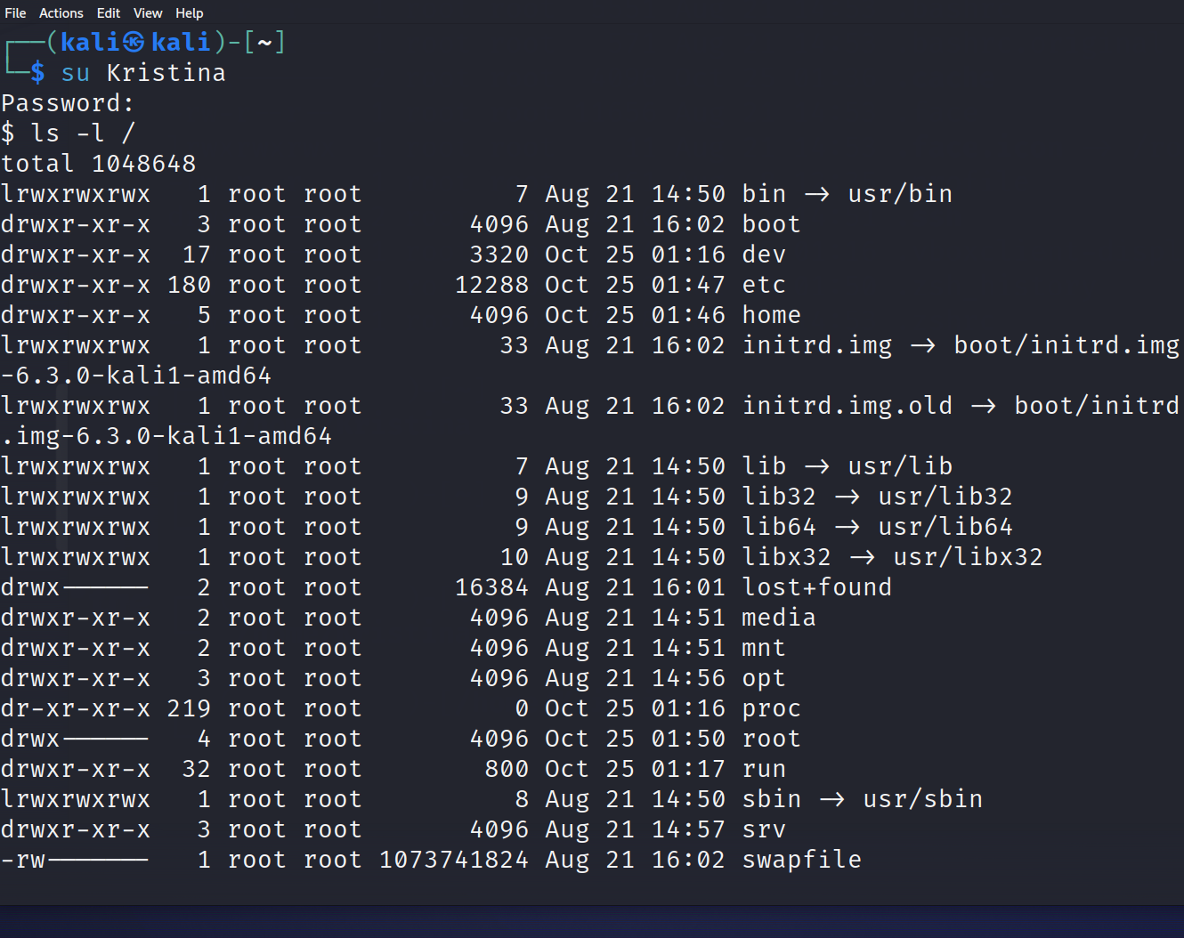

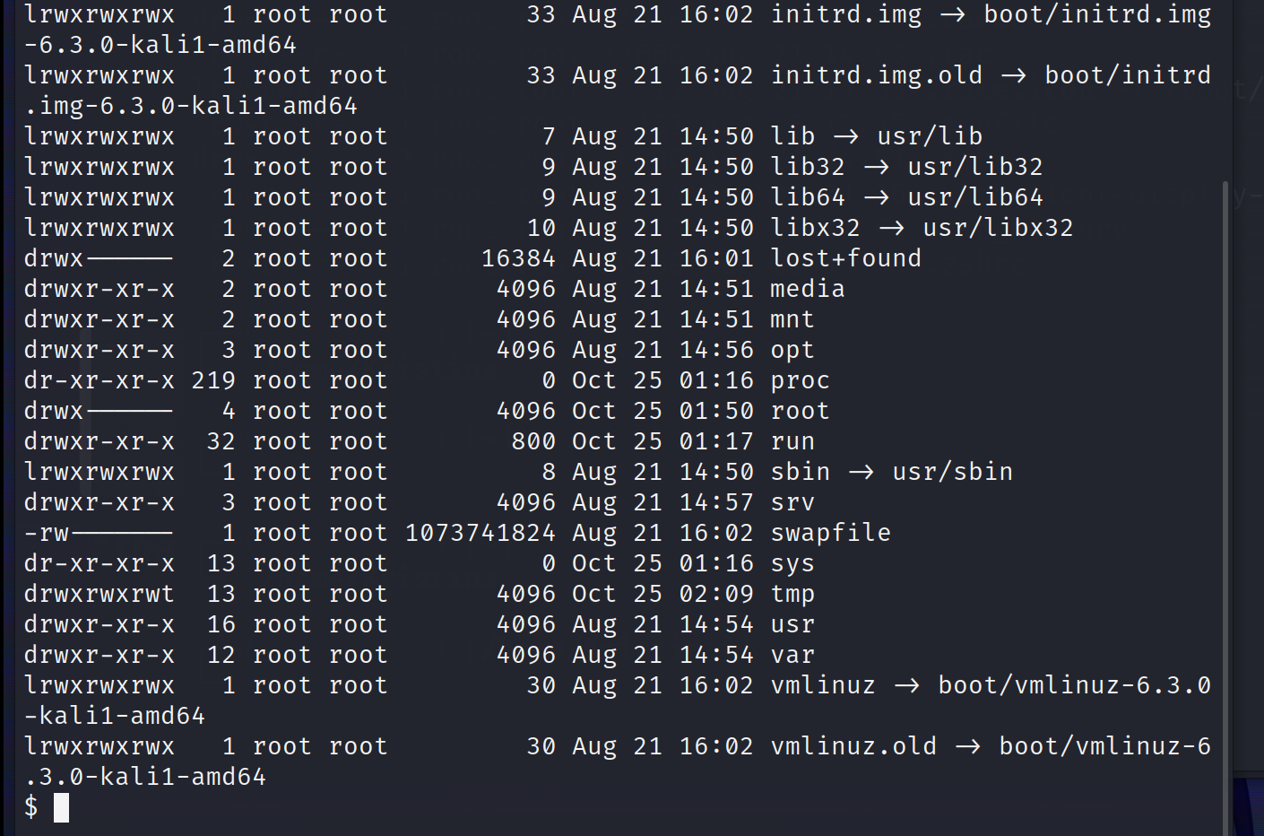

* То, что начинается с буквы «d» – это папка (или директория), с «-» – файл, c «l» – ссылки.
* Права доступа –– Количество жестких ссылок –– Владелец файла/директории и группа владельцев –– Размер –– Время последнего изменения –– Название файла/директории.
* rwxrwxrwx – права на чтение, запись и исполнение (переход в директорию) у владельца, группы владельца и все остальные. (r – это 4, w – это 2, x – это 1, то есть 4+2+1=7 (rwxr-xrw- = 756))

**Шаг № 8.** Необходимо проверить права доступа к домашним каталогам пользователей.

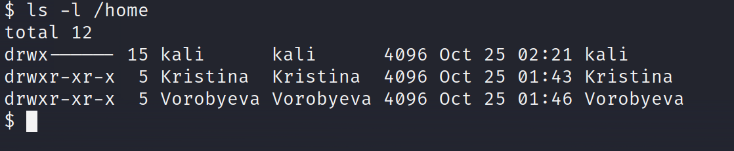

Права доступа пользователей Kristina и Vorobyeva – 755 (rwxr-xr-x).

**Шаг № 9.** Необходимо переключиться на консоль администратора и создать два новых временных каталога с правами 777 и 1777 соответственно.

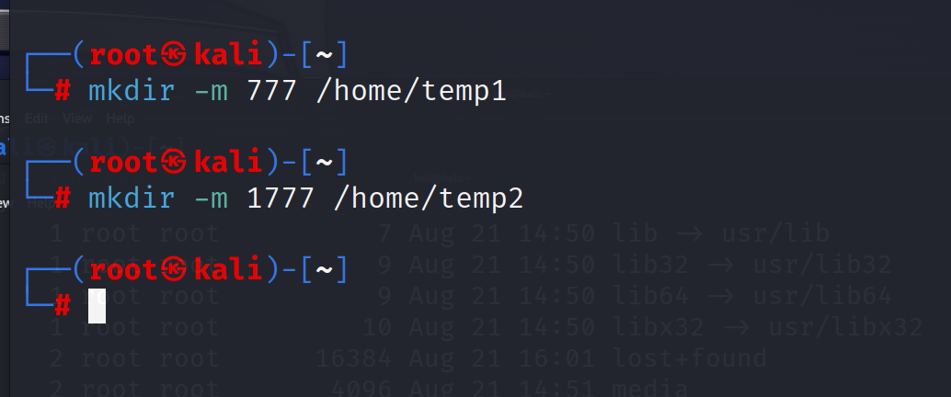

Для 2 каталога указывается Sticky Bit (т.е. в такой каталог может писать ЛЮБОЙ пользователь, а из такой директории пользователь может удалить только те файлы, владельцем которых он является), который не позволяет удалять файлы в директории никому, кроме владельца файла (или владельца каталога, в котором находится этот файл).

**Шаг № 10-11.** В консоле Kristina необходимо создать

4-ре каталога с именами qu1, qu2, qu3, qu4 (права доступа: qu1 - 777, qu2 - 404, qu3 - 1333, qu4 – 505). Необходимо задать права доступа к файлам «по умолчанию».

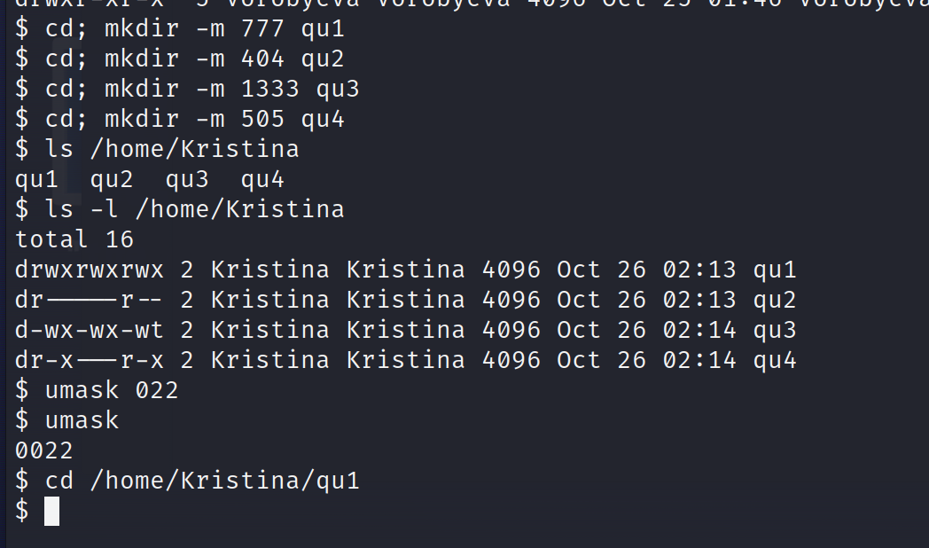

Все папки находятся в каталоге с правами 755, т. е. только владелец может удалять, добавлять файлы в каталог.

* Для qu1 выставлены права доступа – 777, т.е. все пользователи могут добавлять новые файлы в нее.
* Каталог qu2 имеет права доступа только для чтения даже для владельца. Она останется пустой, если не изменить их.
* Каталог qu3 нельзя просмотреть, однако в ней можно данные удалять и добавлять. К тому же на ней установлен Sticky Bit.
* Каталог qu4 аналогичен qu3 с той лишь разницей, что в нее можно зайти.

После смены маски на 022 новые каталоги «по умолчанию» будут иметь права доступа 755, а файлы 644.

**Шаг № 12.** В каждом из каталогов необходимо создать по три текстовых файла с именами (jan, feb, mar), (apr, may, jun), (jul, aug, sep), (oct, nov, dec), в каждый файл которого необходимо записать календарь на определенный месяц текущего года.



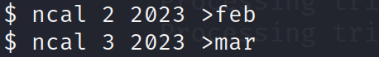

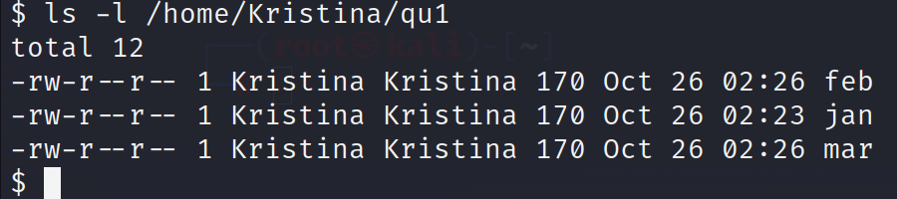







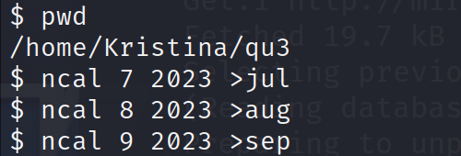



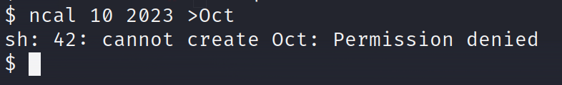

Добавить изначально не получилось в папки qu2 и qu4 из-за отсутствия для них должных разрешений. Папку qu3 невозможно открыть для просмотра также из-за отсутствия необходимых разрешений.

**Шаг № 13-14.** Необходимо установить нужные права доступа в «недоступные» каталоги qu2, qu4 и создайте там файлы из шага № 12. После надо вернуть каталогам прежние права доступа.

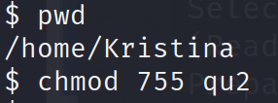



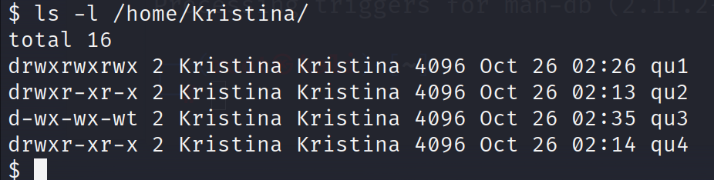

* Команда **chmod** позволяет изменять права доступа.

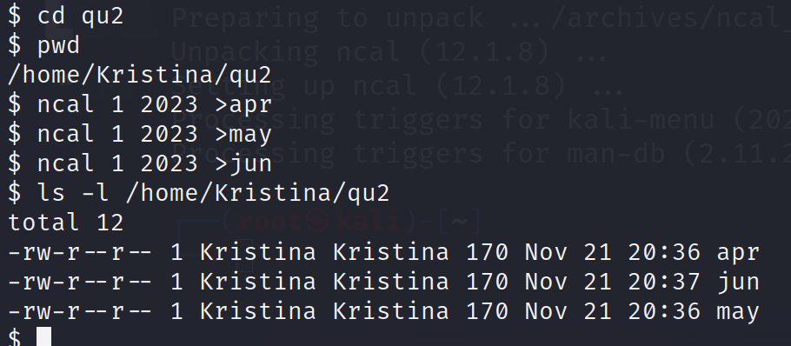

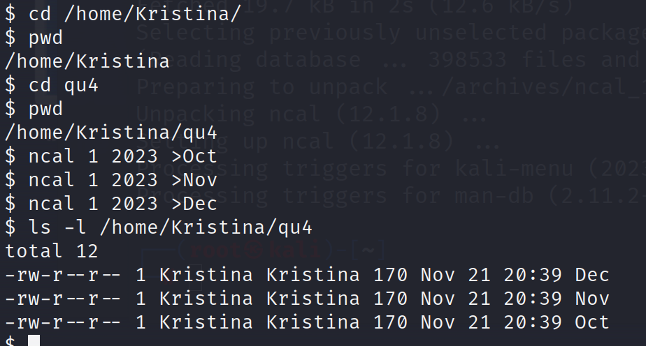

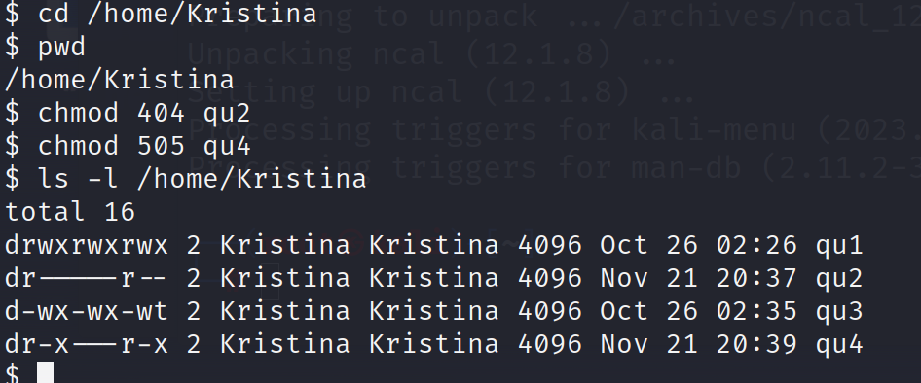

**Шаг № 15.** Необходимо прочитайте содержимое одного из файлов в «темном» каталоге (темный каталог - каталог с доступом (-wx)).

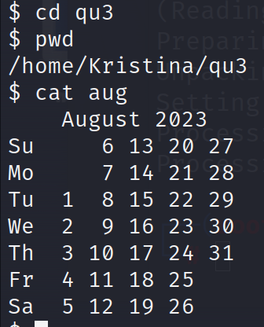

* Команда **cat** показывает содержимое файлов, которое отображается в терминале.

Просмотреть файл получилось, потому что для самого файла стоит разрешение на чтение, а в сам каталог можно войти.

**Шаг № 16.** Необходимо создать в каталоге /home/Vorobyeva/ новый файл quart1 путем конкатенации нескольких имеющихся и с помощью команды file определить тип созданного файла.

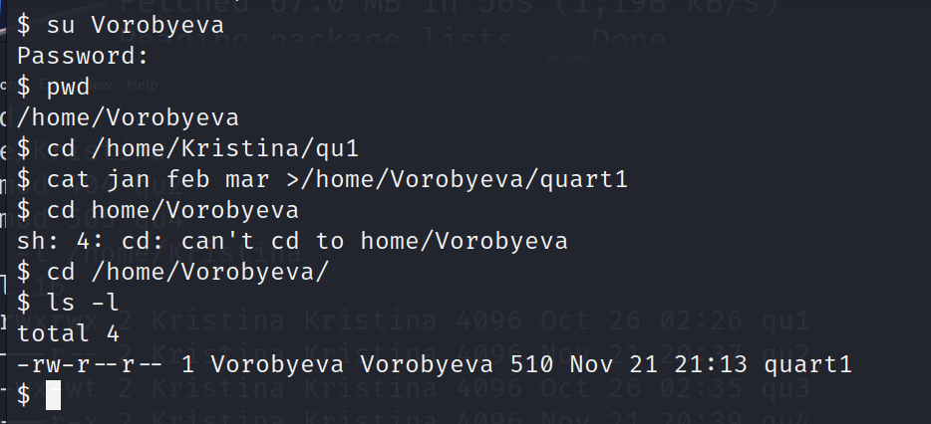

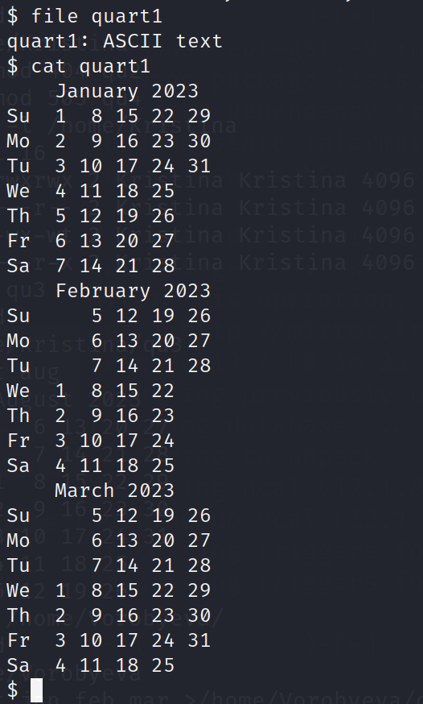

**Шаг № 17.** Необходимо установить права доступа 077 на созданный файл quart1 и попытаться прочесть его.

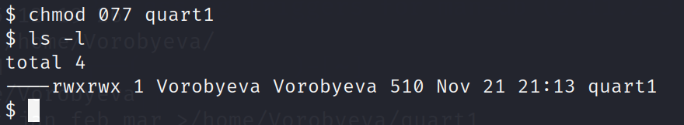

С такими правами сам владелец (Vorobyeva) не может ни просмотреть, ни изменить, ни исполнить файл. Чтобы исправить ситуацию владельцу достаточно изменить права доступа (операция chmod).

**Шаг № 18.** Необходимо установить для файла quart1 права на доступ 4700.

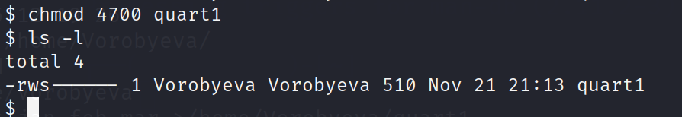

Мы настроили SUID (атрибут исполняемого файла, позволяющий запустить его с правами владельца), добавив 4 в начало, что позволяет ограниченному числу пользователей (из группы sudoers) через команду sudo производить манипуляции над этим файлом от лица владельца (сам же владелец может и без этого распоряжаться файлом).

**Шаг № 19.** Необходимо перейти в консоль администратора и передать право владения на файлы may и aug пользователю Vorobyeva (команда chown). Поочередно из консолей Kristina и Vorobyeva проверьте, как изменились права владения файлами после его передачи.

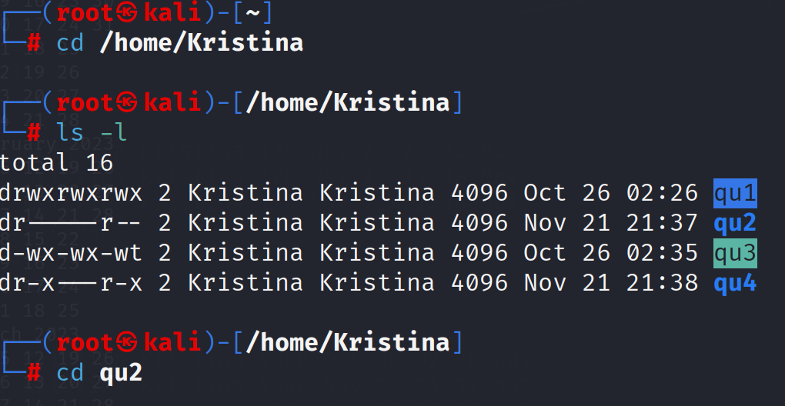

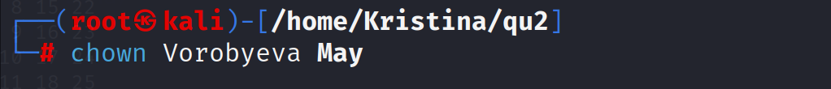

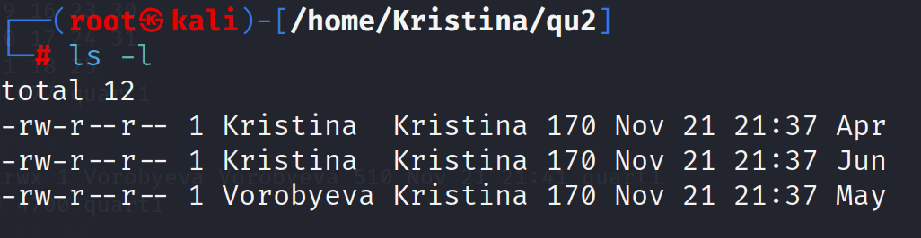

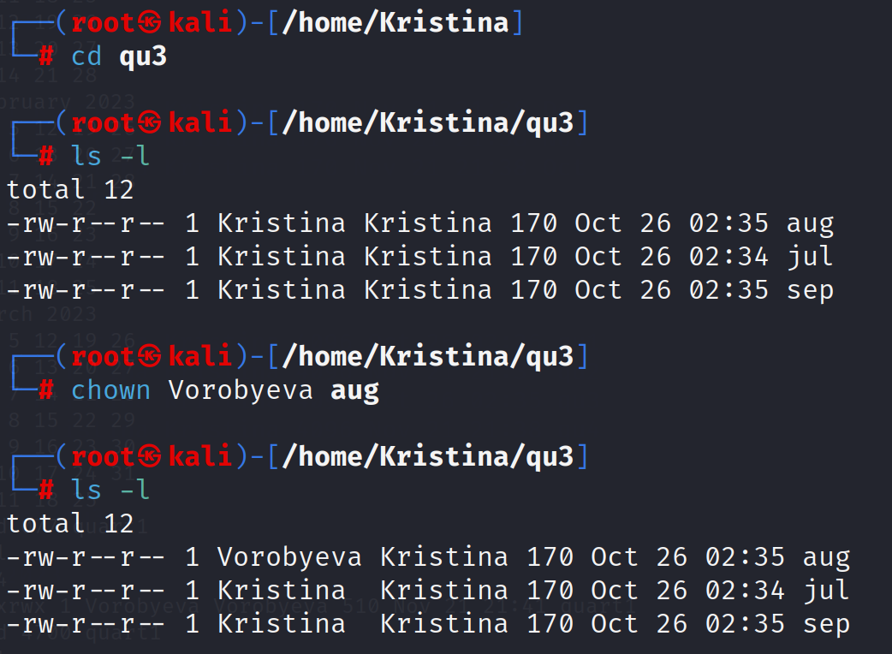

* Команда **chown** используется для изменения владельца файла или каталога.

Для прочтения файла в директории нужно иметь разрешение «x» для самой директории и «r» для самого файла, которые есть у Vorobyeva для папки qu3 и файла, но не для qu2. Поэтому прочитать представляется возможным только файл aug.

**Шаг № 20-21.** Необходимо создать 2-е «жестких» ссылки и 2-е «символические» ссылки.

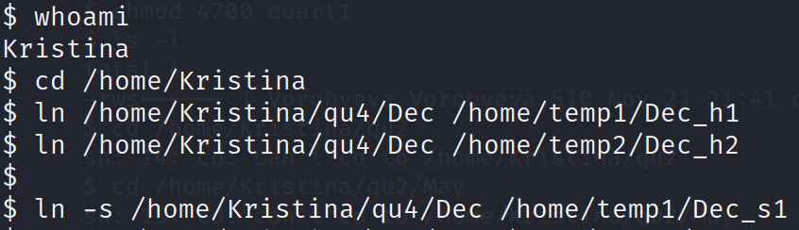



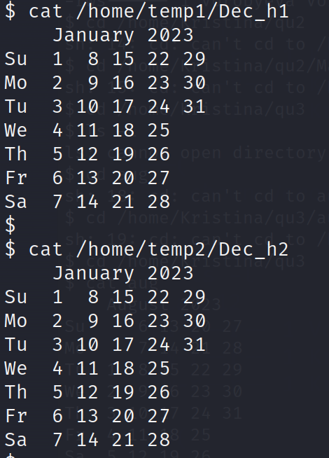

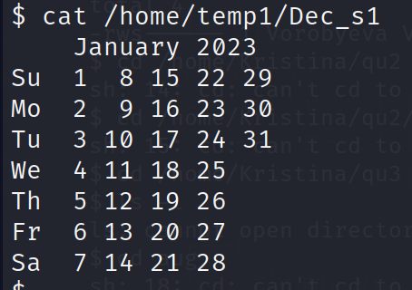

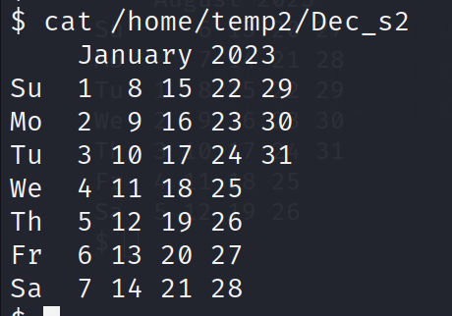

«Жесткие» ссылки позволяют связать имя файла с его индексным дескриптором (inode), содержащим основные данные: типа файла, владелец и его группа, количество жестких ссылок, место, занимаемое файлом и т.д. «Мягкие» ссылки содержат в себе путь до файла. В отличие от «жестких» можно делать ссылки на каталоги. Следует понимать, «мягкая» ссылка – это новый файл => имеет свой inode. «Жесткие» ссылки указывают на один и тот же inode. Поэтому, например, изменяя права доступа для 1-ой «жесткой» ссылки, мы изменим их для всех, в случае «мягкой» ссылки такого не происходит.

**Шаг № 22**. Необходимо правами пользователя Vorobyeva создать по одной копии файла dec.

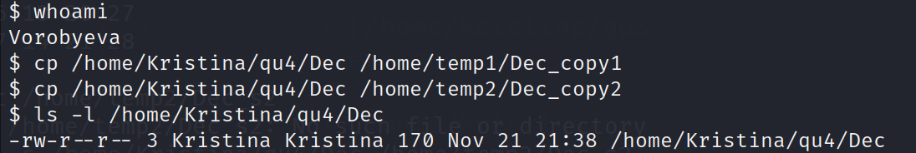

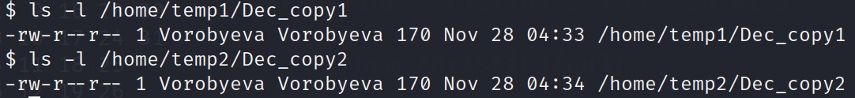

Копия – фактически новый файл.

**Шаг № 23.** Необходимо создать «жесткие» ссылки из домашнего каталога Kristina на файл /bin/su (доступен обычным пользователям только на исполнение) и на файл /etc/shadow (для обычных пользователей недоступен).

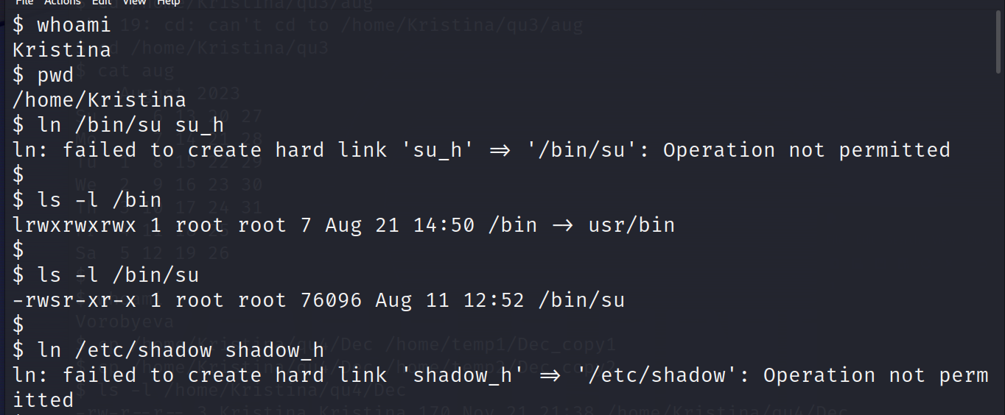

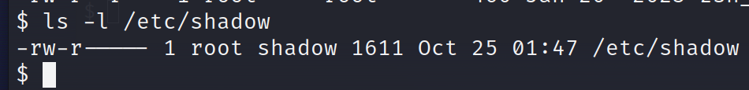

Для копии файла нужно «r», для «мягкой» и «жесткой» ссылки на файл он может иметь права доступа и 000. Нужно обладать правами владельца файла для создания жесткой ссылки. Для /bin/su можно воспользоваться sudo за счет имеющегося у файла SUID.

* Выгода:
* доступ к данным для других пользователей;
* совместное использование файлов;
* обмен данными между приложениями.

**Шаг № 24.** С правами пользователя Kristina необходимо скопировать в его домашний каталог утилиту /bin/mount.

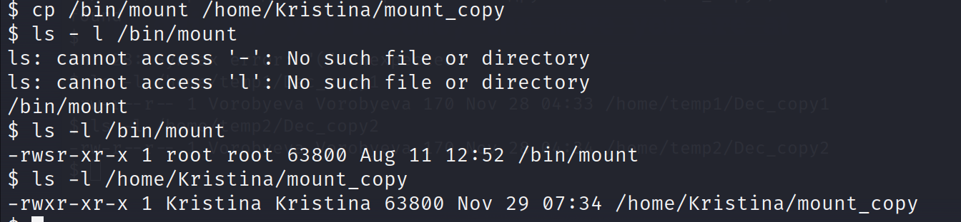

Отличия файлов:

* различные владельцы файлов;
* нет SUID в копии.

**Шаг № 25.** С помощью команды rm необходимо удалить файл dec.

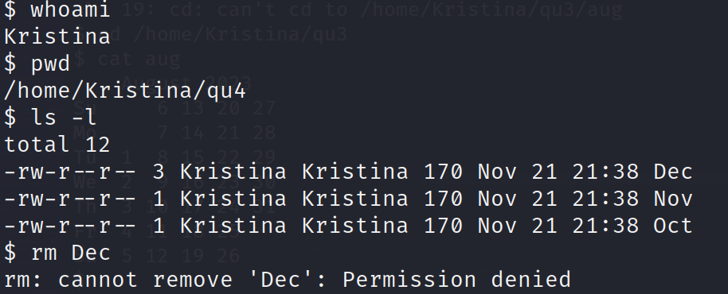

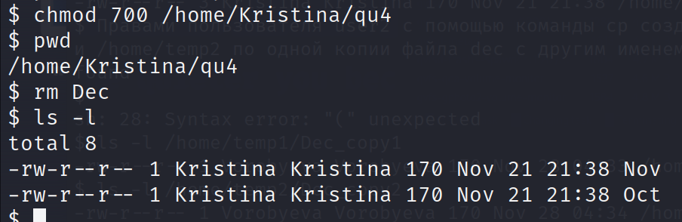

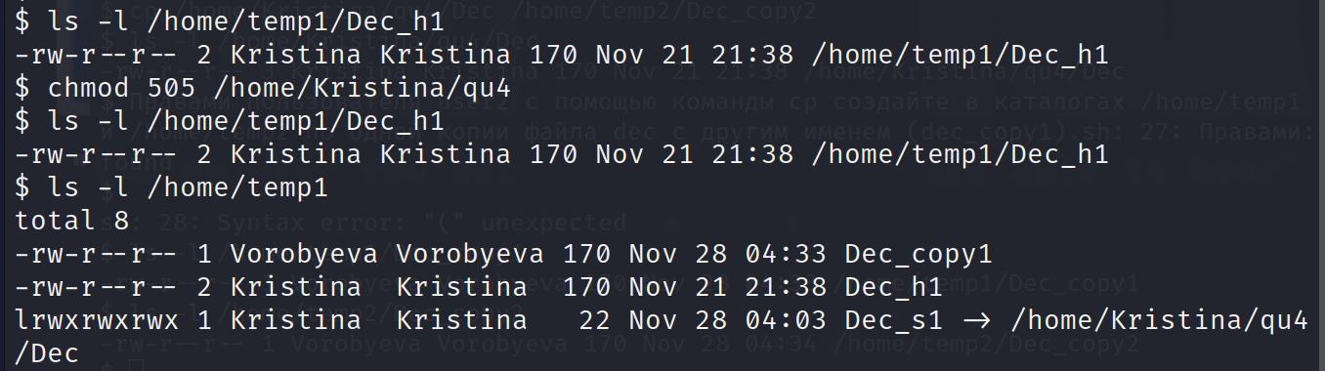

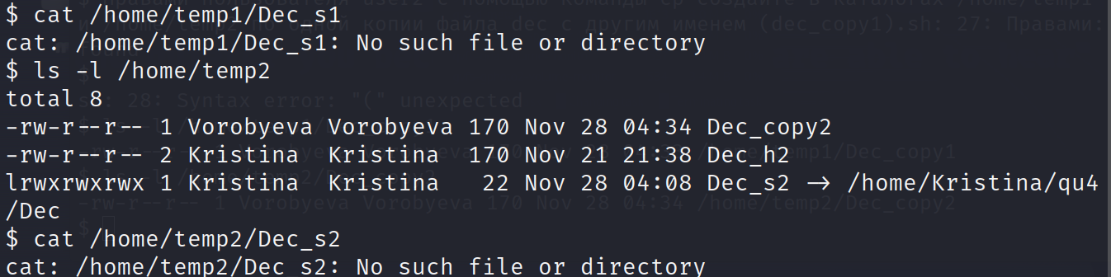

* Команда rm удаляет файлы и директории. А rm -f – игнорирование несуществующие файлы и аргументы, а также НЕ выдача запросов на подтверждение удаления.

Показатель жестких ссылок в inode файла уменьшился на 1, т.к. жесткие ссылки еще есть, то можно сказать, что «файл до сих пор существует», копии имеют свой inode => для них изменений нет.

**Шаг № 26.** Необходимо с правами Kristina удалить файлы из каталогов /home/temp1 и /home/temp2.

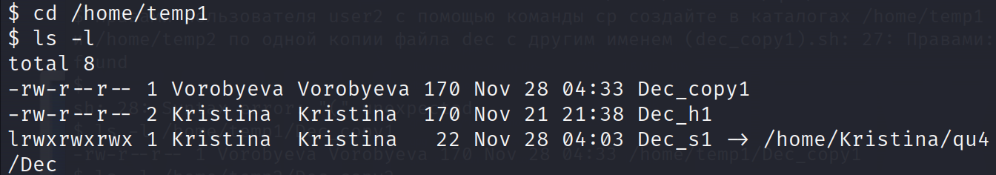

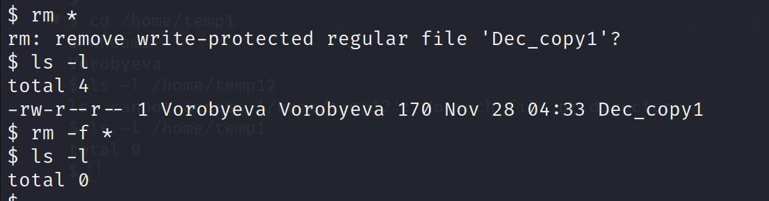

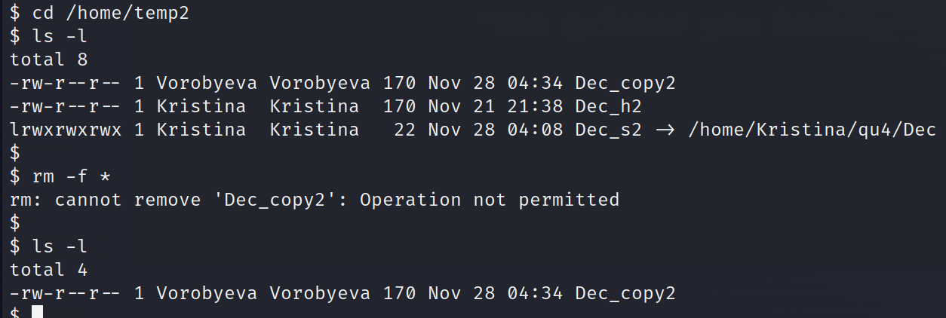

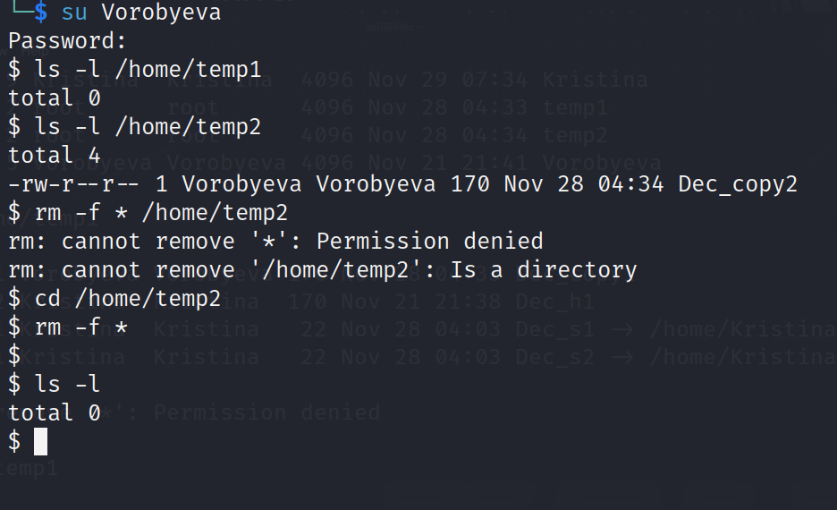

Из temp1 удалось удалить все файлы, однако для удаления файла dec_copy1 потребовалось подтверждение, т.к. владелец файла – Vorobyeva. А вот из temp2 не получилось удалить файл владельца Vorobyeva, т.к. для папки установлен Sticky Bit7.

**Шаг № 27.** Необходимо удалить любой из каталогов qu1, qu2, qu3, qu4 с помощью команды rmdir (не удаляя предварительно из них файлов).

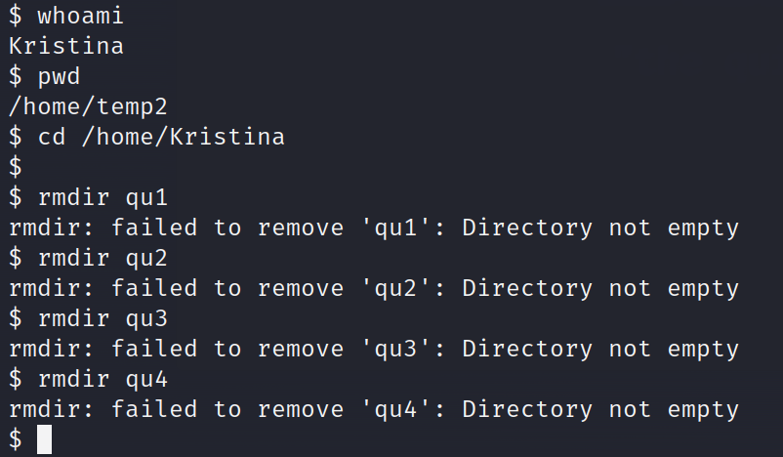

* Команда rmdir используется для удаления пустых директорий.

**Шаг № 28.** Необходимо войти в консоль администратора и с правами root, пользуясь командой сhattr, заблокировать файл feb от любых изменений.

Нужно установить параметр запрета любых операций, кроме добавления данных для файла mar.

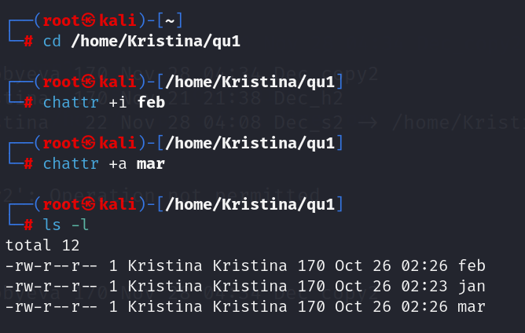

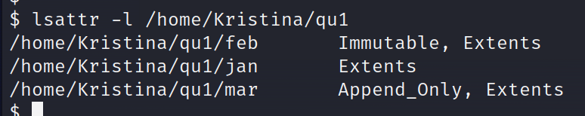

* «+» - включение выбранных атрибутов.

**Шаг № 29.** Правами пользователя Kristina добавьте одну строку finish в конец файлов feb и mar.

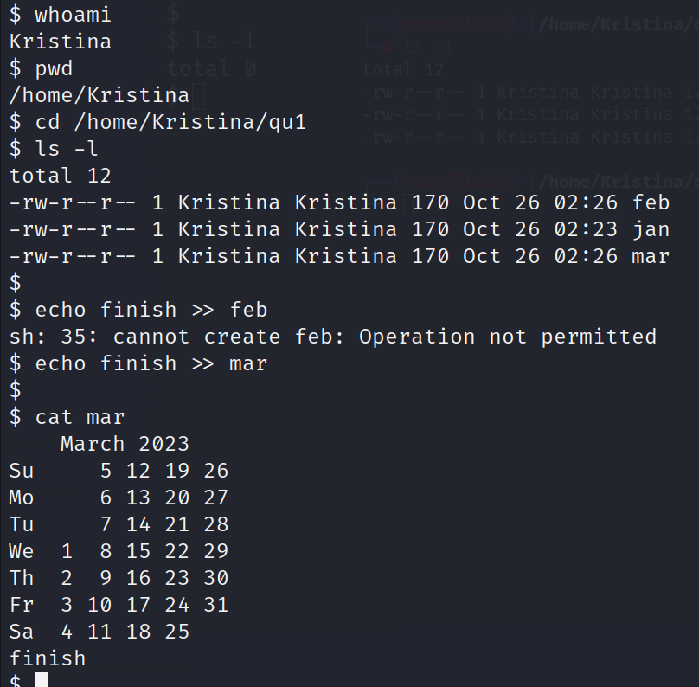

Так как для feb мы запретили всевозможные операции, поэтому не удалось записать. Для mar добавление разрешено, а значит получилось добавить.

**Шаг № 30.** Правами пользователя Kristina необходимо последовательно удалить ранее созданные каталоги qu2, qu3, qu4 вместе с файлами.

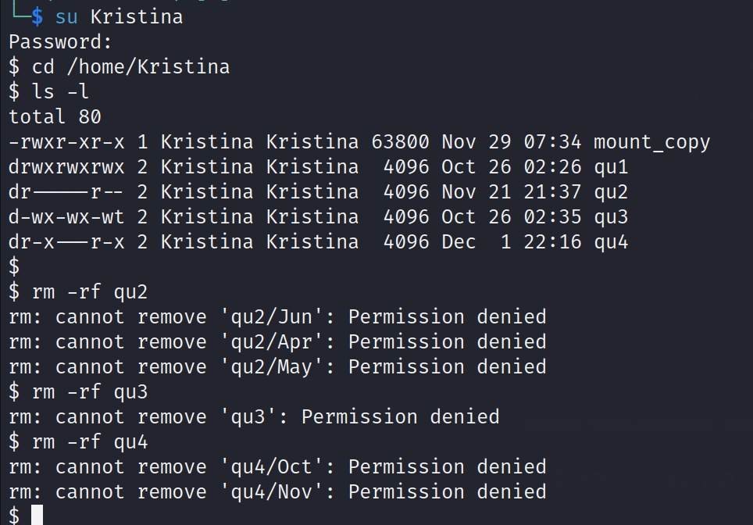

Для удаления папки и файлов в ней нужны права доступа rwx.

**Шаг № 31.** С правами пользователя Kristina необходимо создать в /home/Kristina два каталога mkdir –m 400 src и mkdir –m 200 dst. Внутри каталога создать текстовый файл с правами доступа права доступа 100 abc.

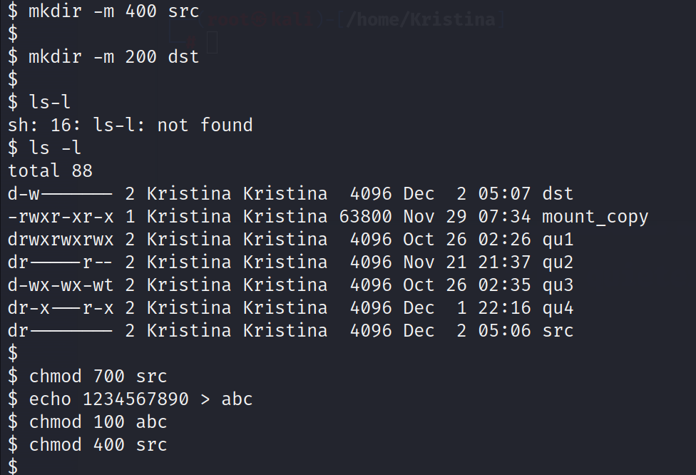

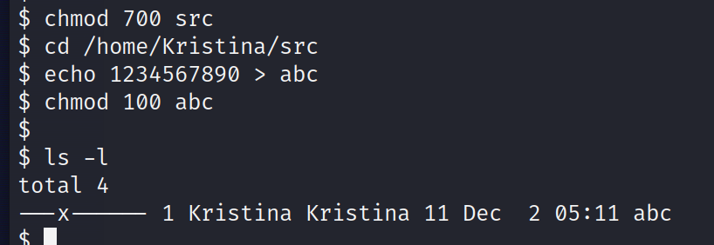

**Шаг № 32.** Манипулируя правами доступа на созданные файловые объекты, необходимо установить минимально необходимые права, позволяющие копировать и перемещать указанный файл из каталога src в каталог dst.

Права для копирования:

1. право на чтение файла-оригинала;
2. право на чтение и исполнение каталога, в котором исходный файл хранится;
3. право на запись и исполнение в каталоге, куда предстоит записать копию.

Для перемещения нужна еще и запись для каталога, в котором хранится файл.

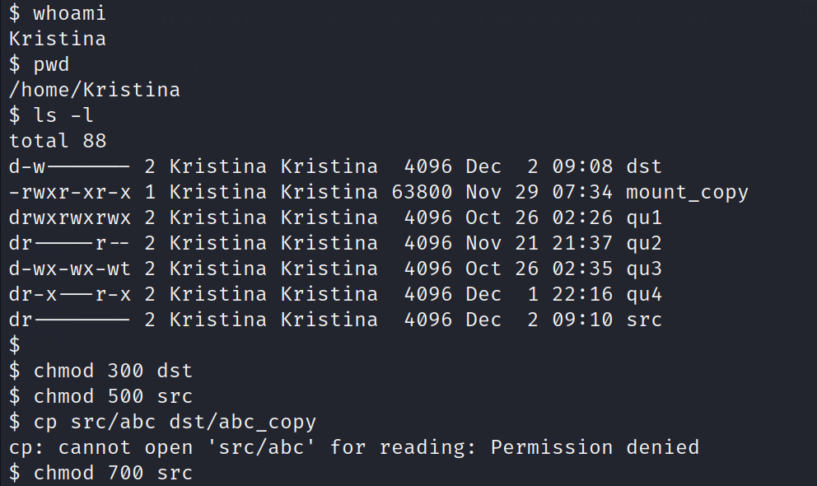

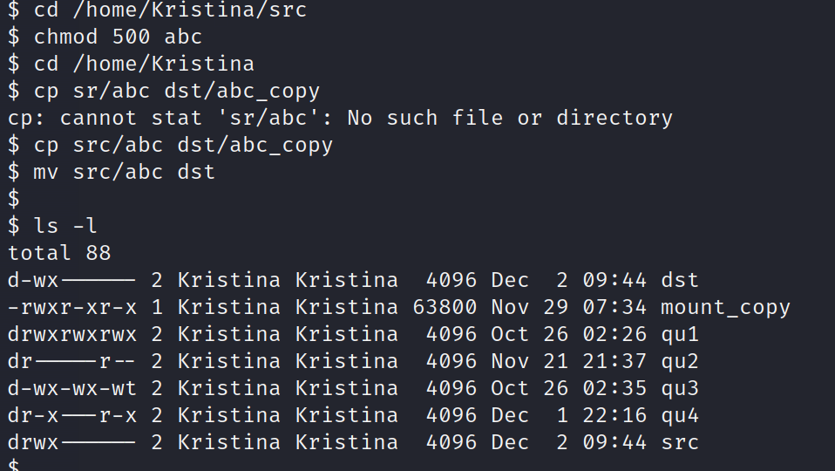

**Шаг № 33.** Необходимо определить, какие минимально необходимые права на файловые объекты нужно иметь, чтобы выполнять копирование и перемещение файла от имени администратора.

**Шаг № 34.** Необходимо проследить за изменением временных отметок в файле. Возьмем для примера feb.

